**Державний вищий навчальний заклад**

**Ужгородський національний університет**

**Факультет інформаційних технологій**

**ЛАБОРАТОРНА РОБОТА № 4**

Тема: “Мова гіпертекстової розмітки (HTML) - 3”

Виконав студент І курсу

спеціальності «Інженерія

програмного забезпечення»

Пілгович Андрій Ярославович

**Ужгород-2024**

**Виконання:**

1. Створив акаунт на цих сайтах:

а) <https://codepen.io/>

б) <https://codesandbox.io/>

1. Cтворіть новий **Pen.**

Максимально збiльшив зону роботи з HTML за рахунок CSS та панелей

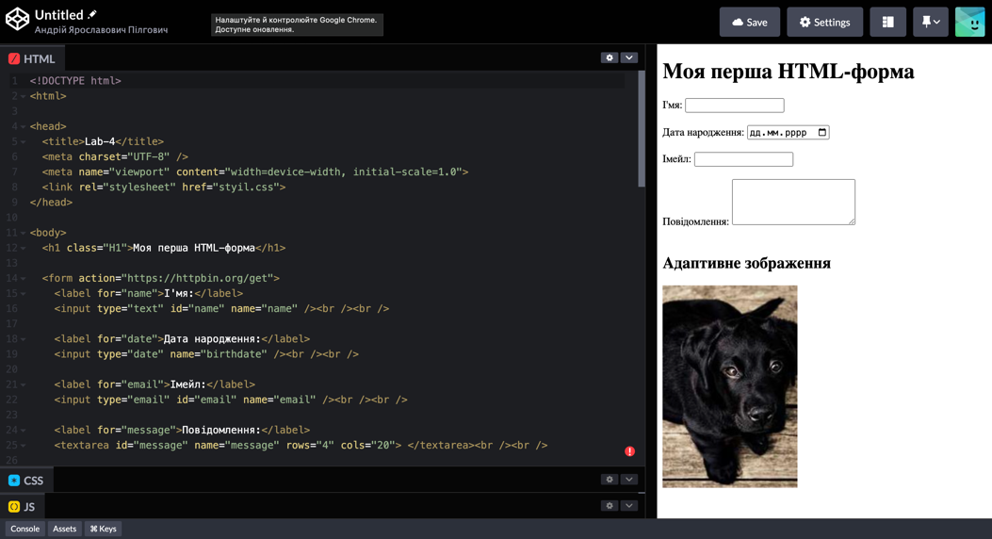

Створіть новий JavaScript Template у випадку **codesanbox**:

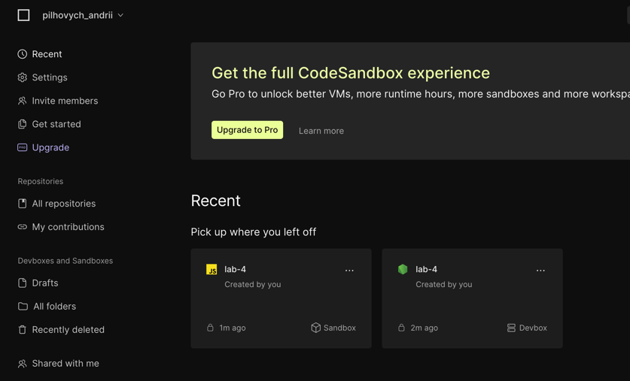

1. Як у **CodePen** так і у **codesandbox** створив наступну форму:

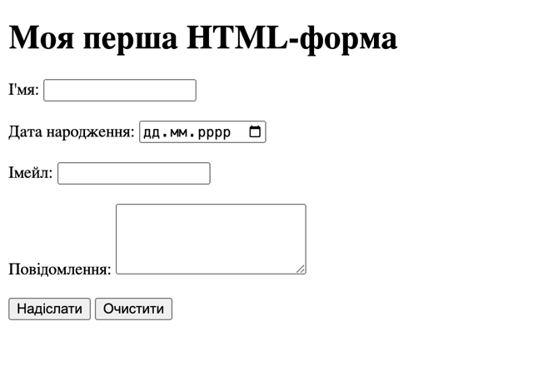

1. Почав із заголовку сторінки, додав форму з елементами форми
2. Форма відправлена **методом GET** з **action**=”https://httpbin.org/get”
3. Оформлив тег **label** двома способами: з використанням **id** та простим огортанням тегу <**input**>
4. Використав наступні елементи форм: для тексту, дати, імейлу і текстової зони.
5. Додав 2 кнопки для відправки форми та її очищення.
6. Заповнив кілька полів і натиснув кнопку Очистити – перевірив чи роботь.
7. Встановили унікальні імена **name** для кожного з елементу вводу.
8. Форми методом GET:

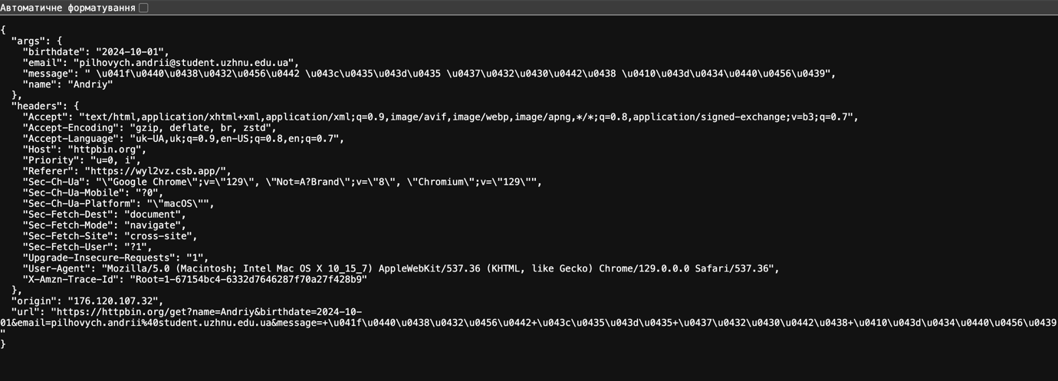

1. Переключив форму на **метод** відправки **POST** (також змінив **action** на https://httpbin.org/post) – знов відправив і перевірив:

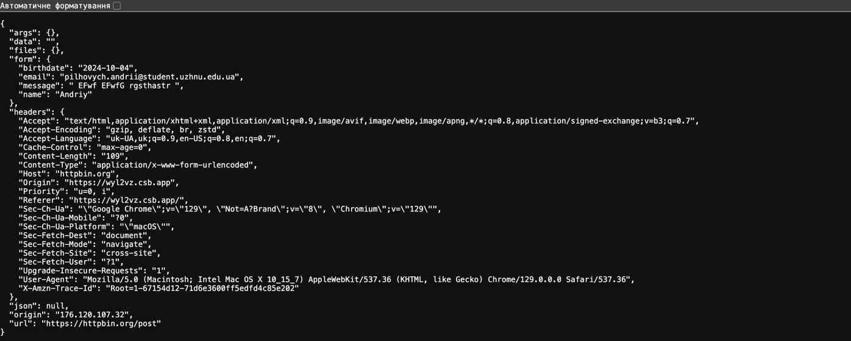

1. Під формою додав зображення за допомогою picture тега, що дозволить на мобільному пристрої (< **468px**). Спробував чудовий безкоштовний сервіс <https://picsum.photos/> що дозволяє використовувати і генерувати демонстраційні зображення довільного розміру.

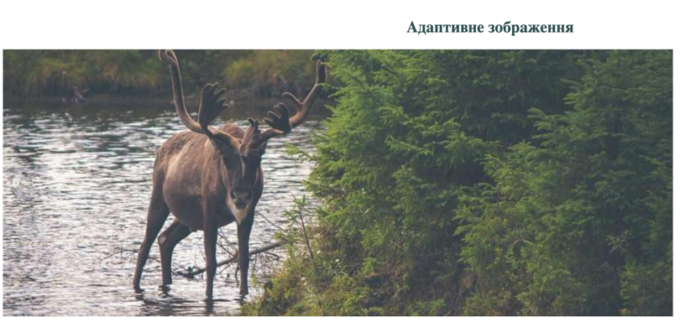

1. Додав до форми ще 2 групи інпутів: *чекбокси* (“Ваші улюблені напої?” з **4-ма** довільними варіантами) та *радіокнопки* (“Моя національність” з **3-ма** опціями).
2. Протестував як відправка цих типів відбувається GET та POST-методами.

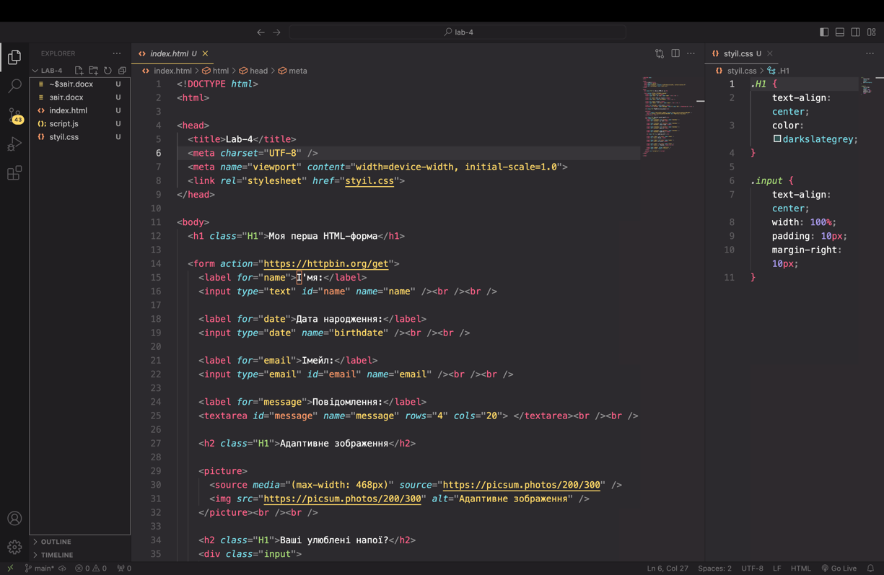

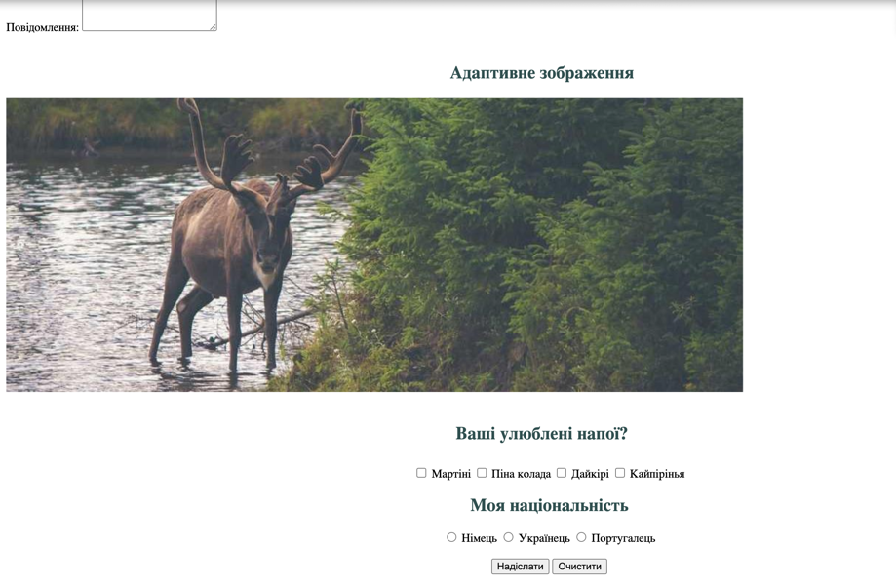

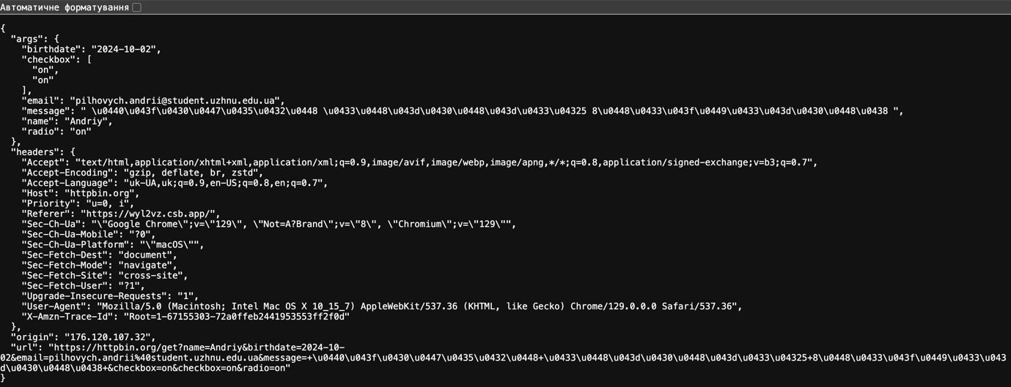

1. Переніс результат (весь контент з HTML та JavaScript) на локальний пристрій у папку з 4-тою лабораторною роботою (попередньо відповідно створив і назвав **lab-4**…).

**Висновок:**

У лабораторній роботі №4 я вивчив основи HTML і створив інтерактивні веб-форми з елементами введення, такими як текстові поля, дати, електронні адреси і т.д. Вони дізналися, як передавати дані за допомогою методів GET і POST і чому GET не підходить для передачі конфіденційної інформації. Вони також навчилися використовувати тег <picture>, який дозволяє змінювати розмір зображень відповідно до розміру екрану. Додавання прапорців та перемикачів допомогло їм зрозуміти, як обробляються множинні варіанти у формах. Тестування локальної версії проекту дозволило нам перевірити, що він працює правильно, а хмарні сервіси CodePen та CodeSandbox полегшили тестування та налагодження нашого коду.